Zadania dla klasy VIIa i VIIb
(8.06-10.06.2020)
Oto nowe karty pracy, na ten tydzień. Jeśli ktoś nie zrobił poprzednich, to bardzo proszę o uzupełnienie
i odesłanie mi zrobionych zadań. Będę czekać na nie. Część już dostałam i bardzo się z tego powodu cieszę.
Chciałabym, aby te zadania zostały przez Was robione w miarę systematycznie. Mam nadzieję, że otrzymam je do 10.06.2020 r.

- Oceń prawdziwość poniższych nierówności. Wstaw znak x w odpowiednią kratkę.
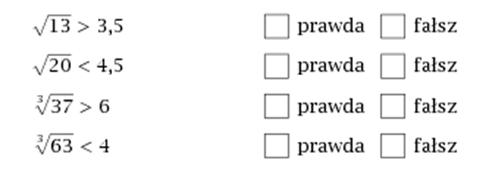
- Rozwiąż zadania według wzoru.
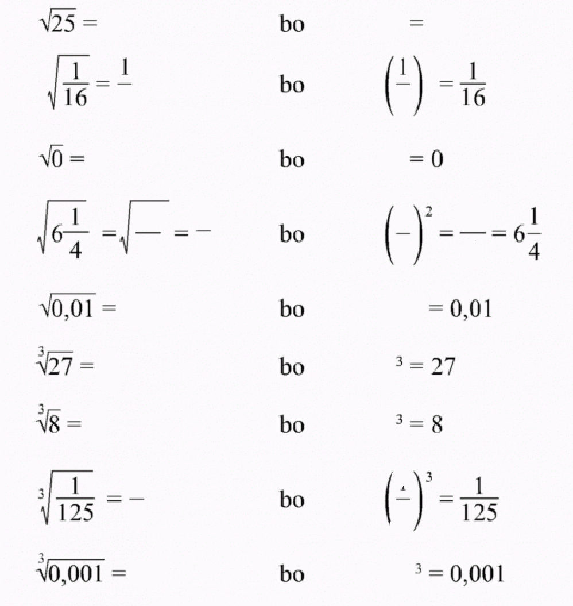
- Dopasuj siatkę do właściwej bryły.
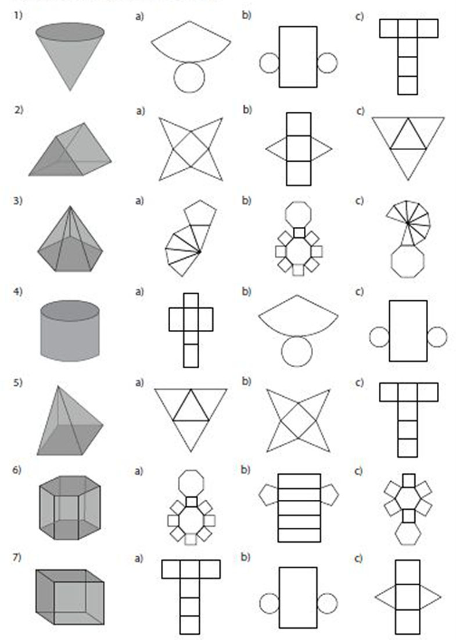
- Połącz kropki tak aby powstały bryły.
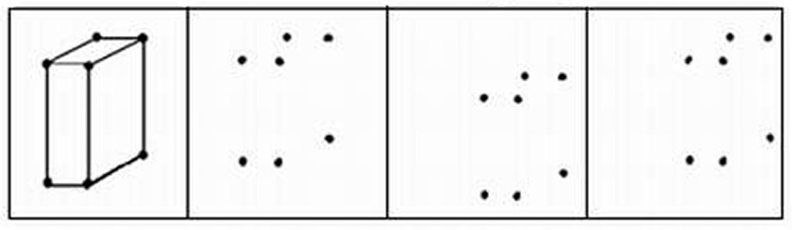

- Znajdź przedmioty.
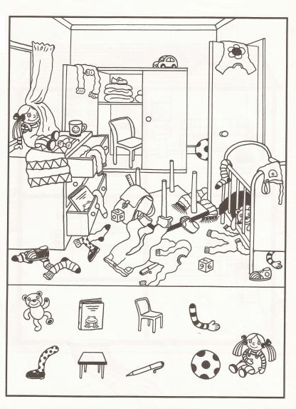
- Znajdź drogę na dach

